省呗818省钱节：大家都来八一八
广 告 主：省呗
所属行业：金融行业
执行时间：2022.07.28-09.02
参选类别：数字媒体整合类
营销背景
《2022中国消费者洞察》报告显示，经疫情洗礼，年轻群体消费观趋于理性，92%消费者不当“月光族”更愿意把钱花在刚需上。省呗作为深受年轻人喜爱的一站式综合服务平台，有着强大的商品供应链能力和金融服务生态，为满足年轻消费群体真实理性的消费需求，2022年7月底，省呗APP內孕生“省呗商城”，针对性推出基于生活场景的差异化、个性化、多元化电商服务，进一步提升用户整体消费体验，为年轻人打造优质省心生活。
而818省钱节作为省呗商城破土新生后的首个重要营销节点，如何突破以往的营销手段、传播渠道、影响范围，为省呗商城818省钱节带来令人耳目一新的变化，成为此次传播的重点。
营销目标
1、以社交平台为主阵地，围绕“818”符号做内容营销，在年轻用户心中留下符号印记，吸引省呗核心目标客群的关注，加深品牌好感度和认知度。
2、小预算下博取高关注度，打通“品效销”三合一营销路径。
策略与创意
案例H5：https://go.163.com/f2e/20220815_wuyu/index.html
案例推文链接：https://mp.weixin.qq.com/s/d8oSKqygYTuRE7a23PgxYg
微博端，紧随网络年轻用户的内容偏好，从八一八到扒一扒到818，以“818”谐音梗为抓手，开展了一系列的UGC玩法，激发用户参与热情，打造“全民开八”互动氛围，在用户心中留下符号印记；微信端，联合知名IP网易三三，为年轻群体打造定制化H5，扩散活动影响力。并在购物节以省钱图鉴大赏的逆向思维，网易共同聚焦年轻人“精致省”的态度，以“豆瓣抠组”话题切入发布微信推文，触发年轻人的痛点，引起共鸣。同时在双微以“扒一扒”作为切入，鼓励年轻的铲屎官群体，在线参与互动，“隔空”扒宠物毛球换礼品，通过深度体验，将“理性消费”的品牌信息有效传递给用户。
执行过程/媒体表现
1、预热期【7 月 28 日—7月 30日】——双关话题，预告818省钱节
7月 28日-30日三天，抛出双关话题#大家都来八一八#，连续三天邀请网友展开讨论，数位大V纷纷响应，对话题内容进行热烈讨论，“全民开八”的互动氛围浓烈，正式拉开省呗818省钱节传播的帷幕。
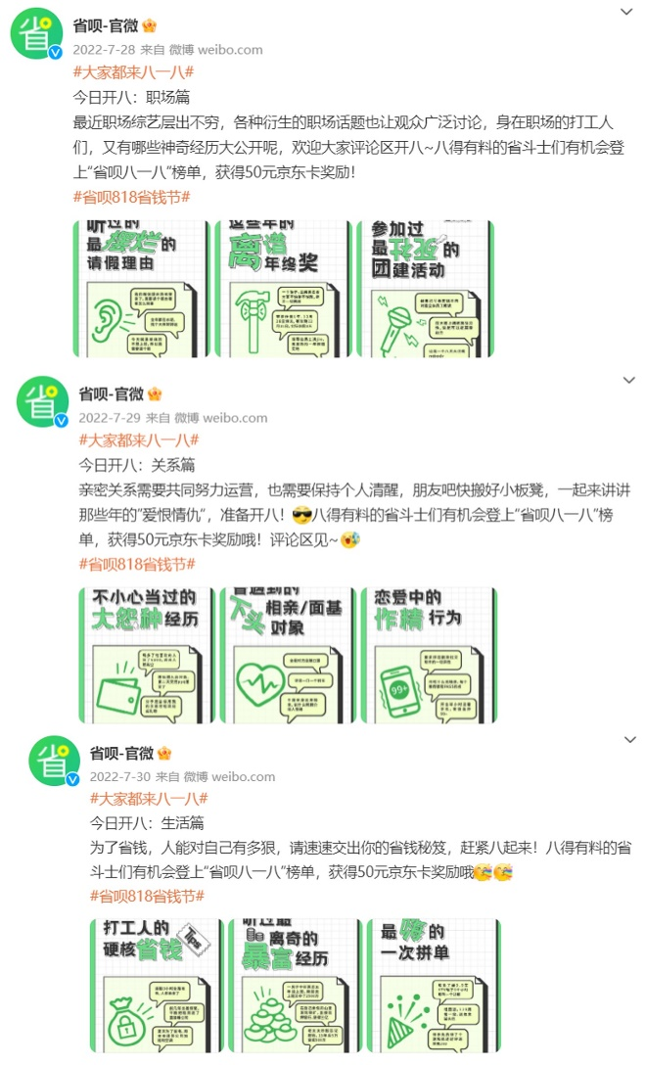
2、造势期【8 月 2 日—8月 18日】——系列海报+快闪视频阶段性告知活动及福利，吸引受众关注
预热视频、攻略长图、活动日历等素材阶段性发布，双微端同步扩散传播，以贯穿整个八月的“省钱日历”引导用户参与一波接一波的福利专场。
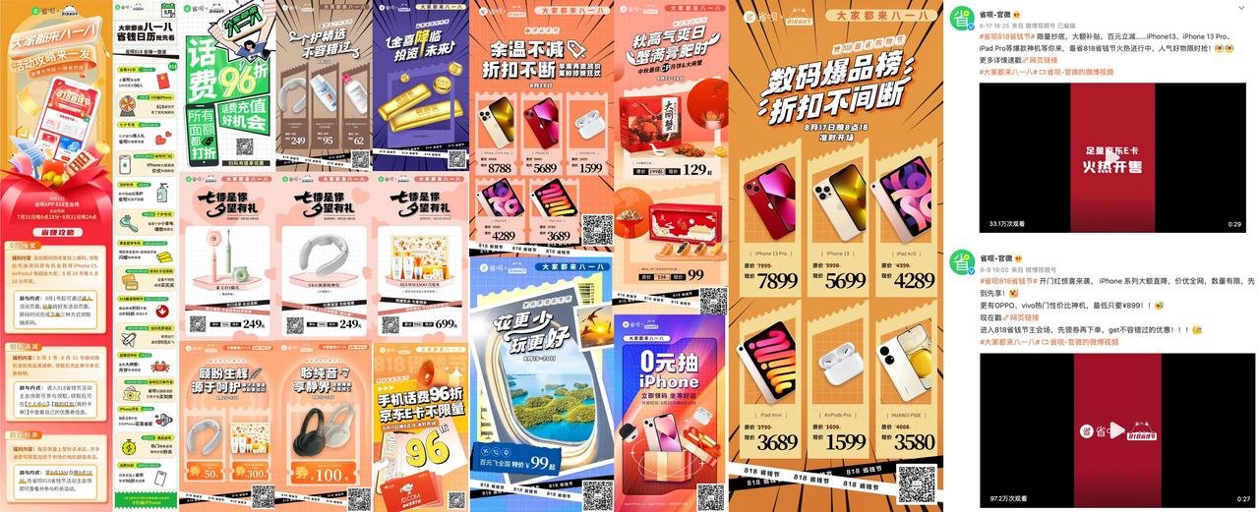
3、续温期【8 月 18日—8月 23日】——IP联动+互动引流；UGC活动
818当日，扩展另一个同音词“扒一扒”，上线“夏日扒羊毛大赛”H5小游戏，凭借有趣有梗的画风机制，在年轻用户群体中火热扩散。短短几日，即有超45万用户相互PK，争夺“无敌扒毛王者”头衔。而省呗与网易共同聚焦年轻人“精致省”的态度，在微信端以“豆瓣抠组”话题切入，推文以诙谐幽默的文风拉动阅读量飙升，不少读者更变身段子手，在评论区留下了精彩发言。后续继续扩大“扒一扒”的范畴，鼓励铲屎官群体晒自家宠物的“毛”团，经公众号渠道换取抽奖机会薅去更多羊“毛”。
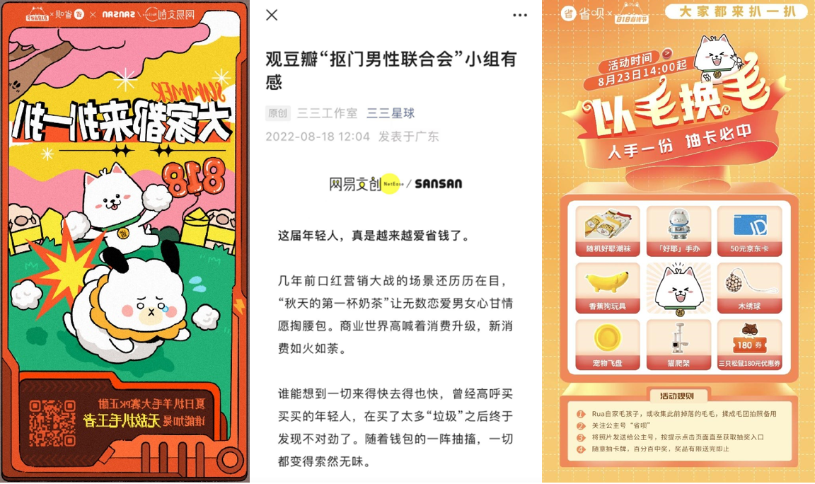
4、日常传播——抢占舆论高低
配合营销活动内容全网同步发布稿件，在 PR 端持续发力，构建传播矩阵。 其中传播渠道包括：搜狐网、腾讯网、今日头条及网易新闻等。
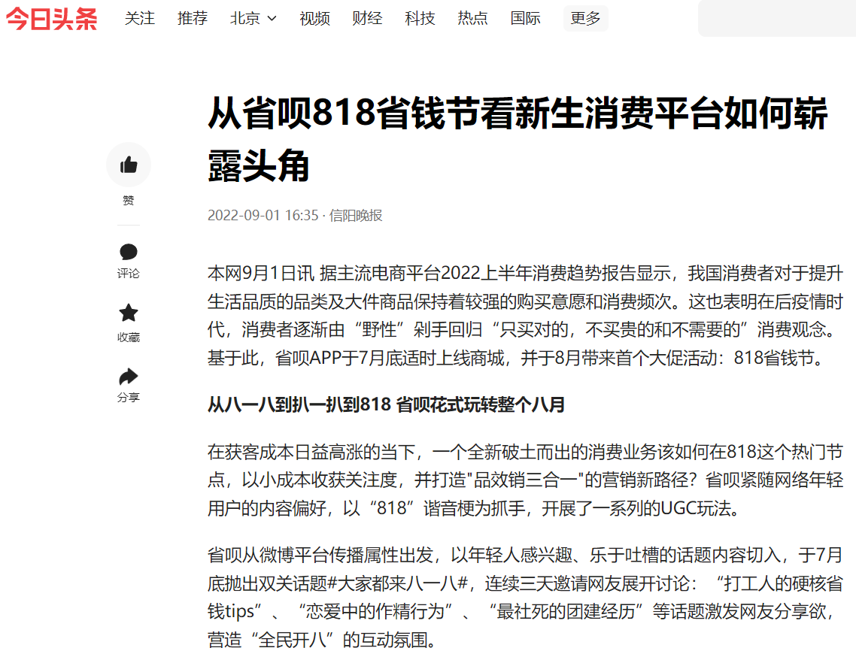
营销效果与市场反馈
1、微博话题#省呗818省钱节#，阅读量8104.5万，讨论量4.4万+ ；微博话题#大家都来八一八#，阅读量4400.1万，讨论量3.2万+ ;微博话题#大家都来扒一扒#，阅读3369.9万，讨论量1.2万+ 。微博在8月18日环比增长出现极值，飙增34711.57%
2、联动知名IP网易三三：省呗X三三星球推文，头条阅读24W+; H5互动游戏被H5领域案例平台收录
「H5案例分享」头条分享、「爱果果」热榜第一（2023年2月仍居榜首）。
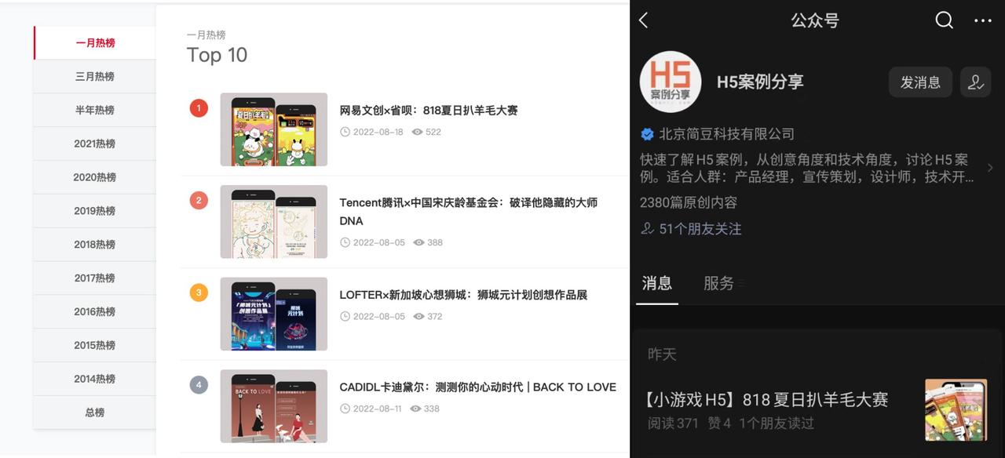
3、 四篇稿件持续炒作，全网发布122 频次，累计获得曝光量 635 万 以上。
4、 【总】省呗818省钱节项目总曝光超过1.7亿人次，省呗商城下单总金额突破5亿，声量、销量双向效果显著。

